深 圳 大 学 实 验 报 告

课程名称 大学计算机
项目名称 文字信息处理+AI辅助工具使用
学 院 计算机与软件学院
专 业 计算机类
指导教师 张磊
报 告 人 吴淇钺 学号 2025150058
实验时间 2025.10.10
提交时间 2025.10.10

教务处制

一、实验目的与要求
1．掌握Word的基本操作和排版技术；
2．掌握图文混排、表格处理、样式和模板技术；
3．设计并制作名片或简历、宣传小报或毕业论文；
4．掌握利用AI工具提升文字信息处理效果；
5．学会自己提出问题，并得出解决问题的方法。

二、实验内容与方法
正确打开 Word 文档
通过在电脑中找到 Word 应用程序图标双击打开，或者在已有的 Word 文件上右键选择打开等方式，学会了正确开启 Word 文档。

基本操作与排版练习
对文档中的文字进行字体、字号、颜色、加粗、倾斜、下划线等格式设置，调整段落的行距、缩进等排版操作，熟悉了 Word 基本排版功能。
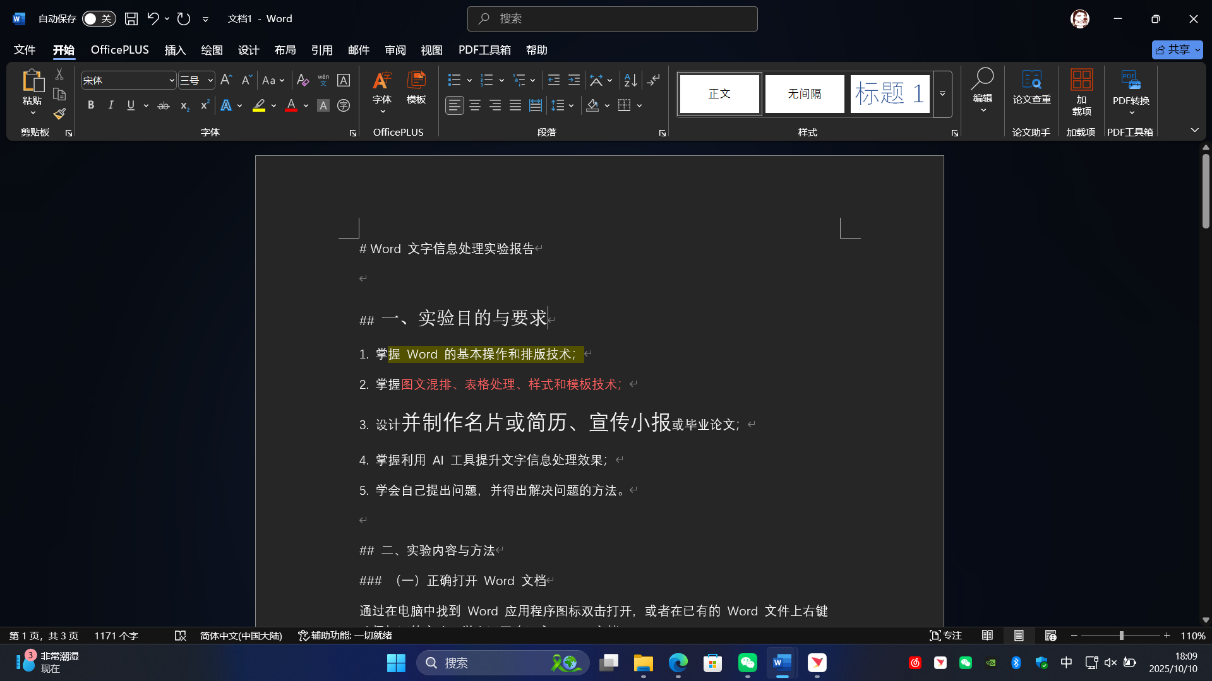
图文混排实践
插入图片到文档中，尝试了四周型环绕、紧密型环绕、嵌入型等不同的图文环绕方式，使图片与文字合理搭配。同时，对图片进行裁剪、调整亮度对比度等操作。
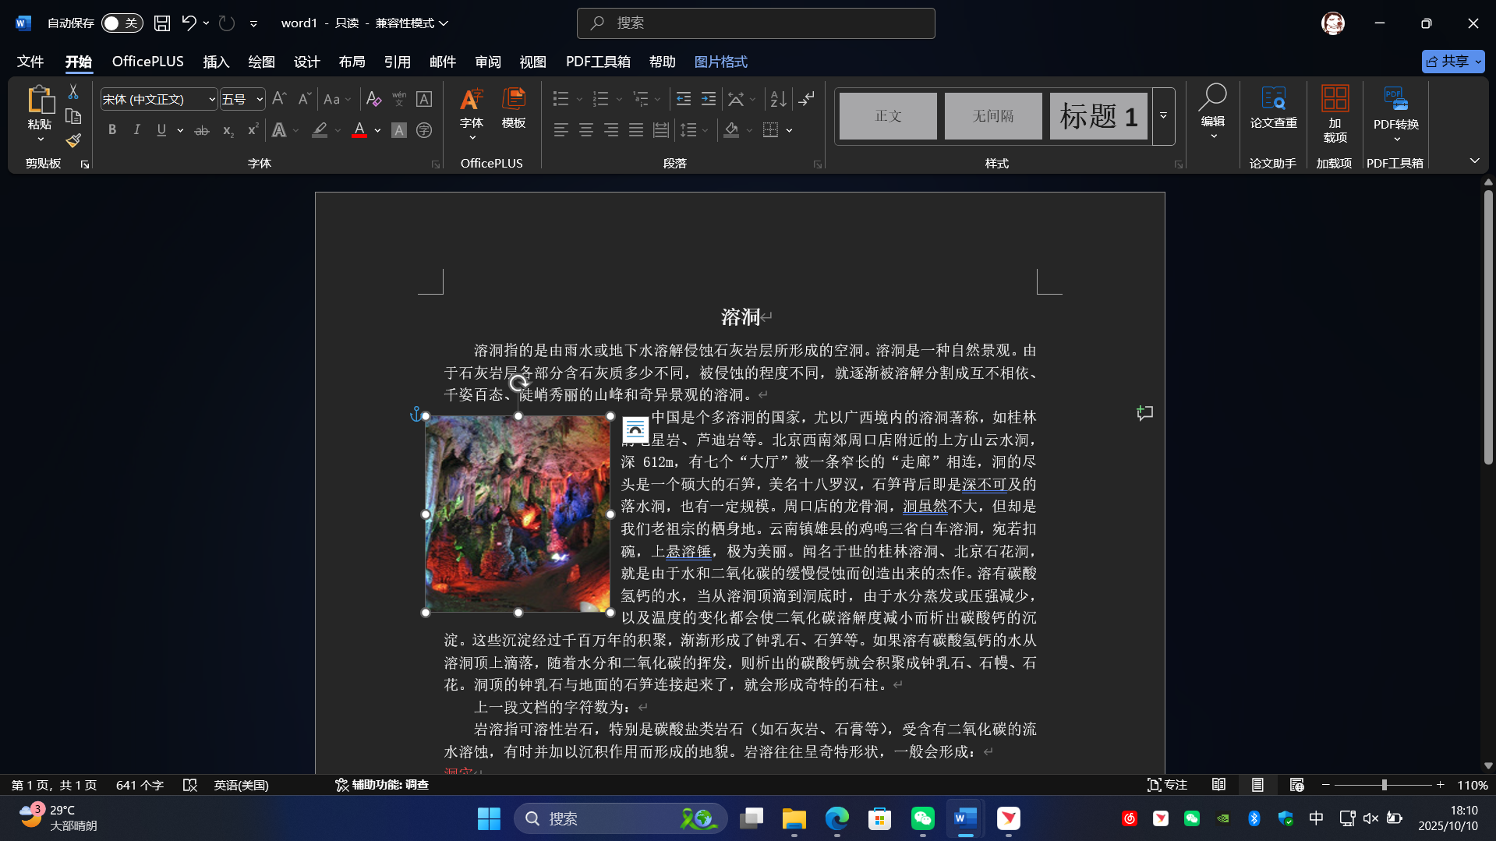
表格处理
创建表格，进行表格行列的插入、删除、合并、拆分等操作，设置表格的边框和底纹样式，输入表格内容并进行对齐等处理。

样式和模板应用
创建并应用自定义样式，为不同级别的标题设置独特样式，方便文档格式的统一管理。还尝试了使用模板创建文档，了解模板在快速生成具有特定格式文档方面的便利性。

（六）利用 AI 工具辅助
使用 AI 文字纠错工具对文档中的拼写和语法错误进行检查和修正，借助 AI 内容生成工具获取一些文案灵感，提升文字信息处理效果。

三、实验步骤与过程
对论文西文字体改成 Times News Roman
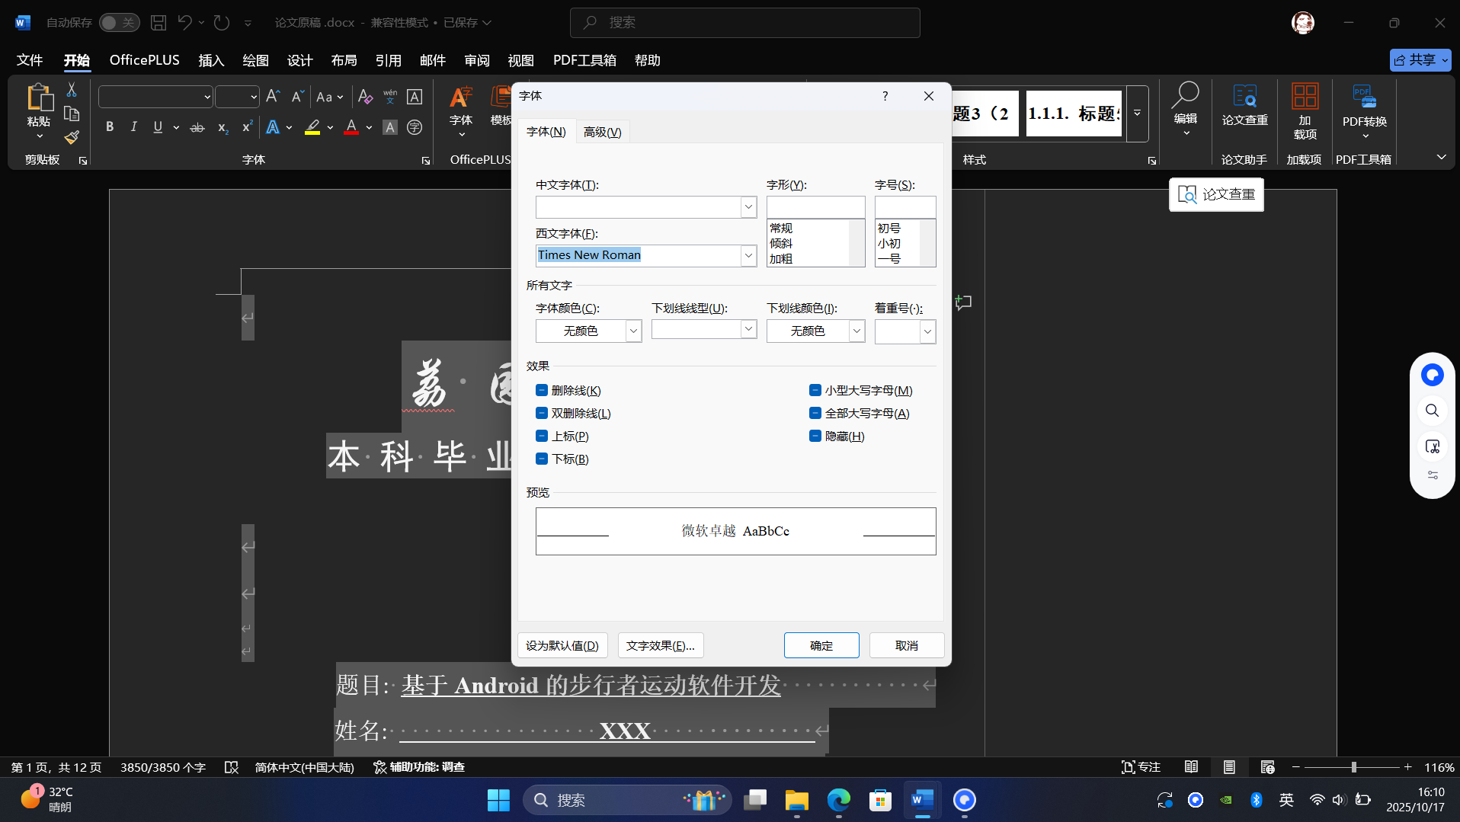
将主标题等字体的样式和大小进行更改
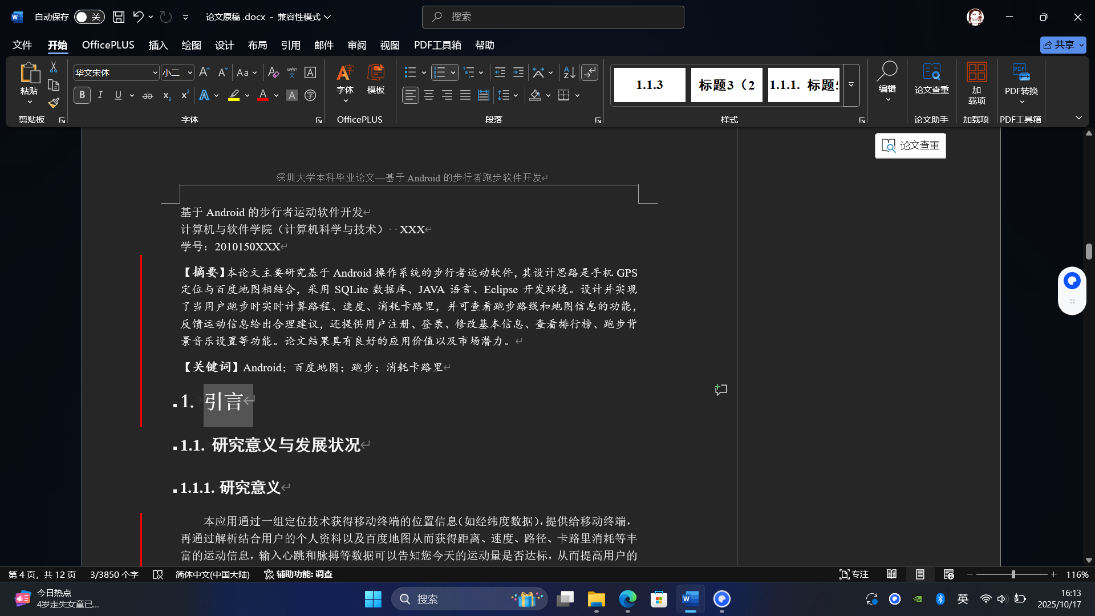
对段前段后行距进行调整
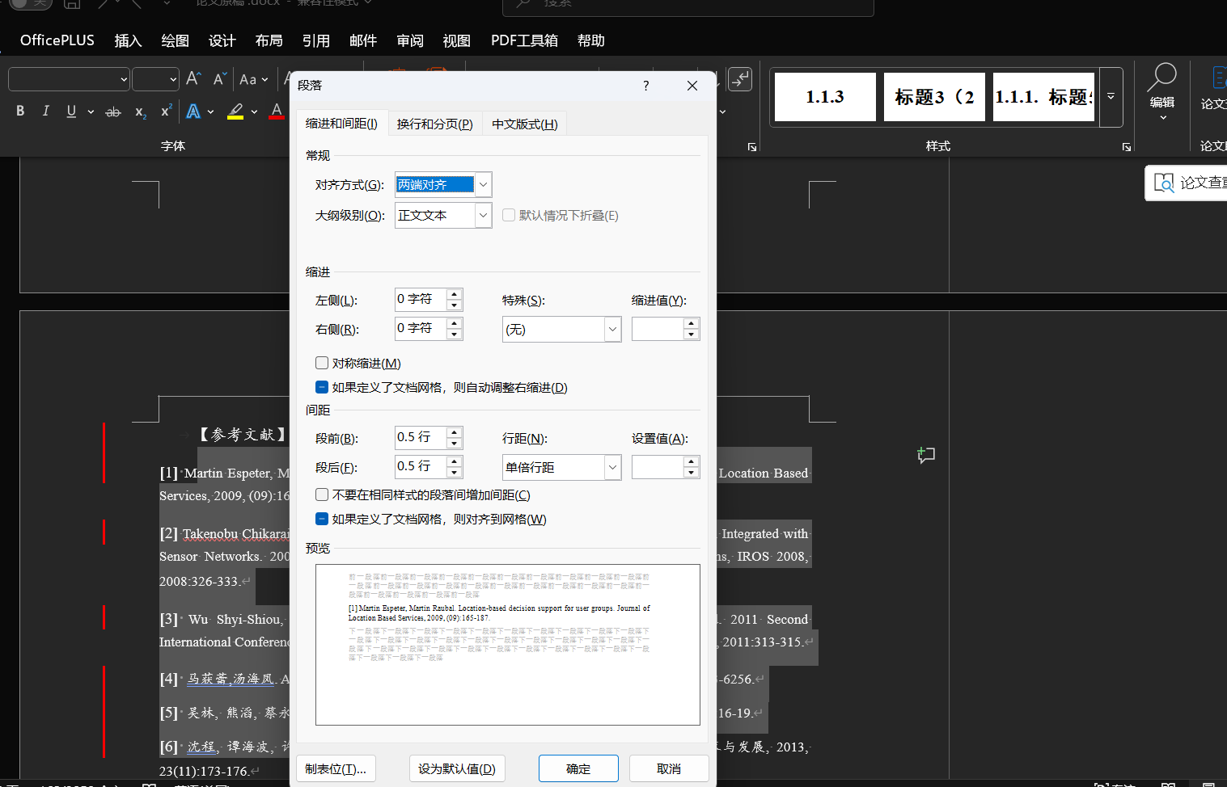
对标题的样式进行更改
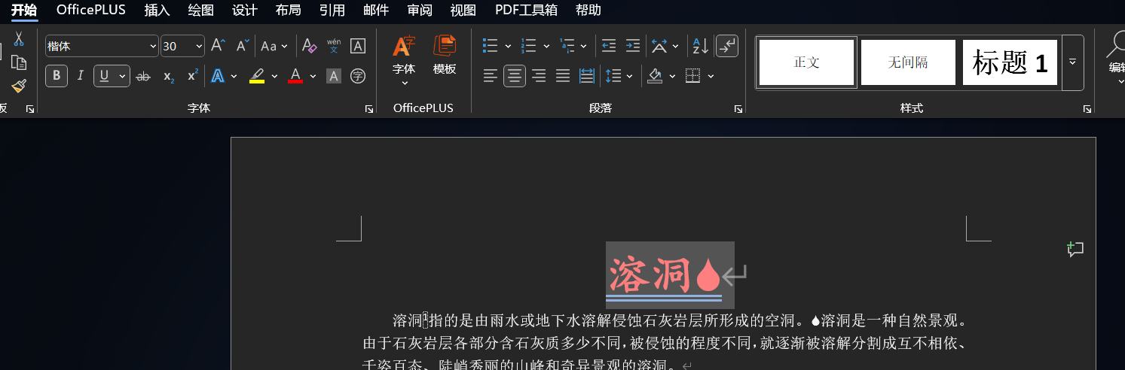
对word1的段落的段前段后进行更改
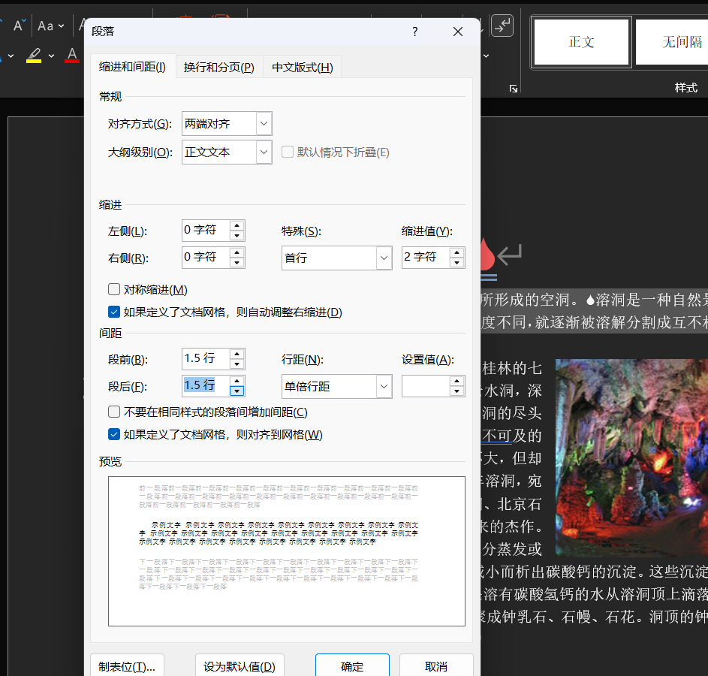
插入字符
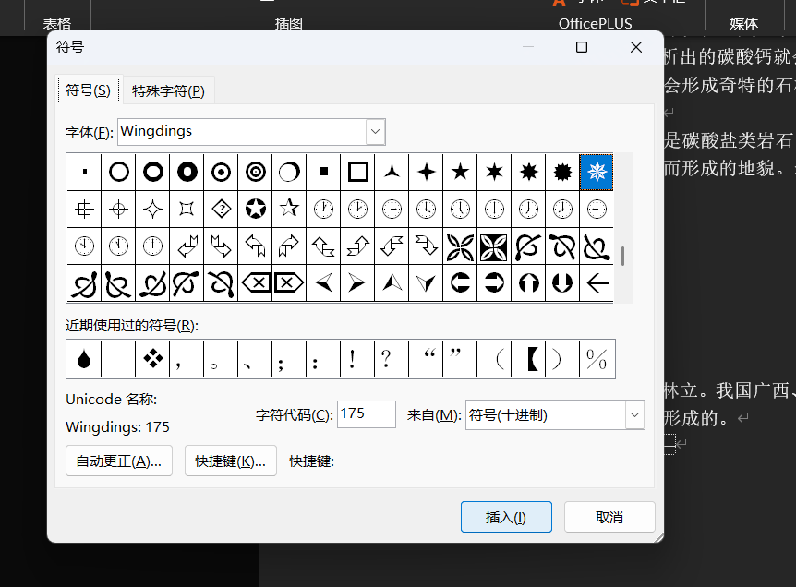
进行分栏
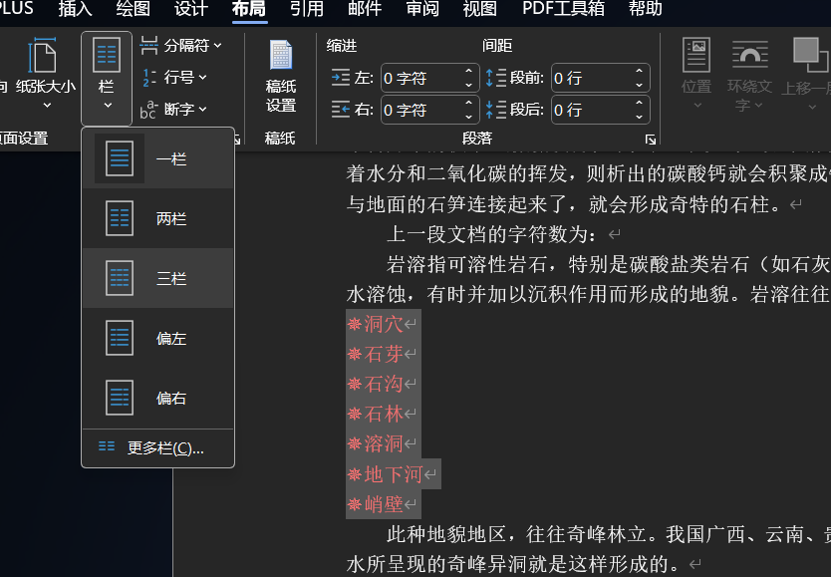
自定义纸张大小
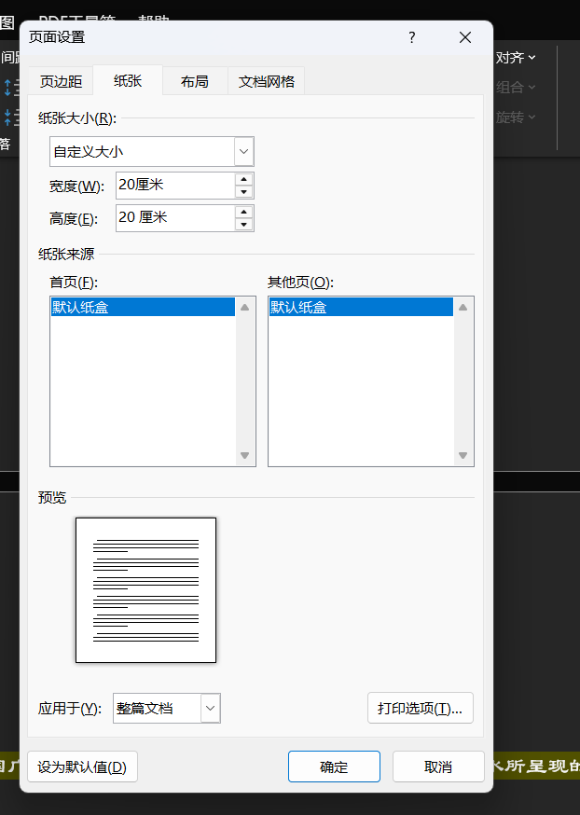
设置自定义页边距
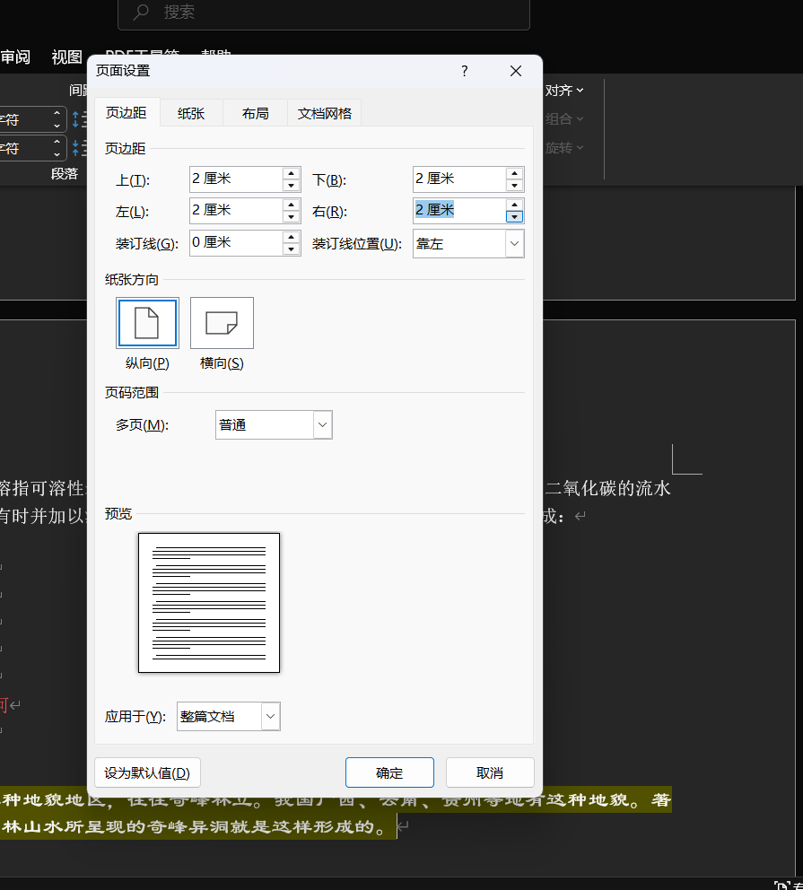
统计字数
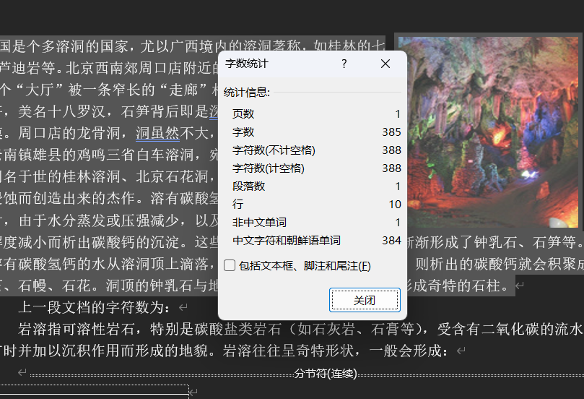
插入脚注
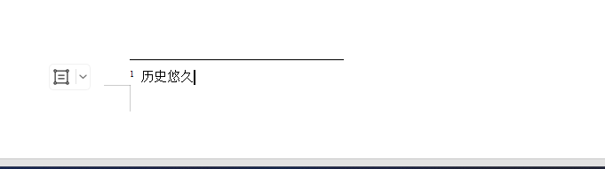
插入书签
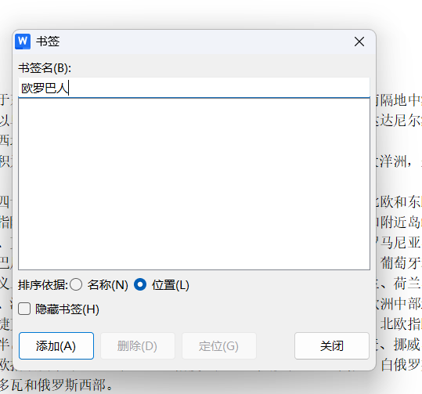
将统计的字数写到页眉
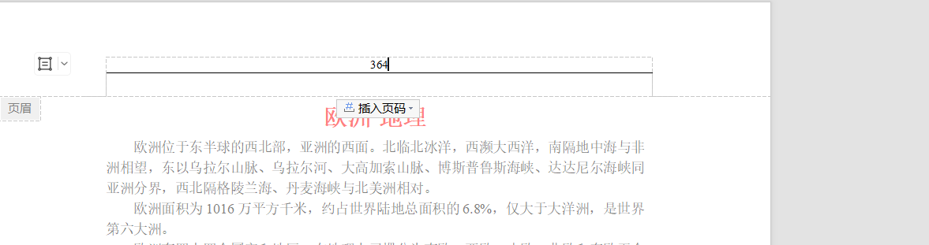
设置首字下沉
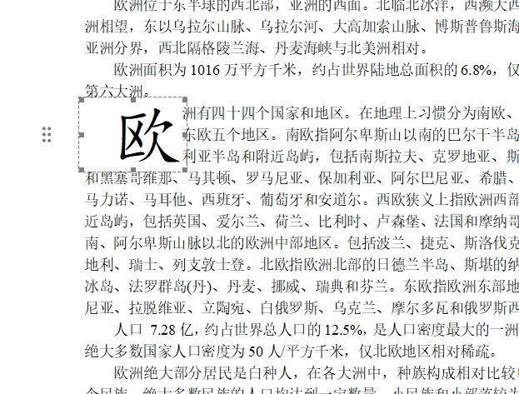
开启修订后删除
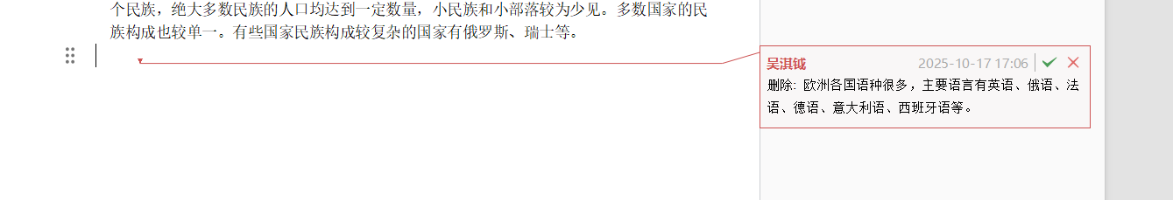

四、实验结论或体会
通过本次实验，我较为全面地掌握了 Word 的各项操作技术。在基本操作和排版方面，能够熟练地对文字和段落进行设置，使文档呈现出美观、规范的效果。图文混排和表格处理技术让文档更加丰富多样，能够满足不同的表达需求。样式和模板的应用大大提高了工作效率，在处理长篇文档时优势明显。

在利用 AI 工具提升文字信息处理效果方面，感受到了科技带来的便利。AI 工具能够快速发现错误并提供优化建议，帮助我生成更有创意的内容。但同时也认识到 AI 工具只是辅助手段，最终还是需要自己对文档进行思考和把控。

在实验过程中，自己提出问题并解决问题的能力也得到了锻炼。遇到诸如图片环绕方式不符合预期、表格格式调整困难等问题时，通过查阅资料、不断尝试，最终都找到了解决方法。这让我明白在今后的学习和工作中，遇到问题要积极主动地去探索解决途径，不断提升自己的能力。

五、思考题
1．将鼠标指针移动到文档中正文左侧的任意位置，当鼠标指针变成指向右侧的箭头形状时，单击、双击和三击鼠标左键分别代表什么选择操作？
选中鼠标所在位置对应的那一行文本。​
选中鼠标所在位置对应的那一个段落。​
选中整篇文档中的所有内容，即全选文档
2. 思考在AI工具中，不同提示词对写作润色、扩写和简写的影响。
描述给ai的提示词越多越准确，ai生成的内容会更好的契合我们理想的预期，所以要对我们的需求用更多的提示词进行描述。在润色上，用更具体的关键词能提升语言表达质量。在扩写上在原有内容基础上，​​增加细节、例子、解释、背景信息​​，使内容更丰富、更有说服力或更完整。而且不会与原文产生太大的偏差。简写的话，更详细的提示词可以让ai会聚焦于关键信息，输出精准简明。
3．自拟一个问题案例，包括问题描述、解决思路、知识要点、操作步骤和总结。
问题描述
制作一份规范的“个人基本信息表”（电子版），内容需包含姓名、学号、专业、联系方式、兴趣爱好等字段
解决思路
1.工具启动2.文档创建​​3.内容输入​​4.规范保存​​
知识要点
- 软件操作基础，学会正确打开和关闭软件
- 学会正确编辑文字，包括调节字体大小颜色等
- 学会页面布局的调整
操作步骤
1.启动Word 2.新建空白文档 3.输入文本内容 4.格式化标题与正文 5.保存文档6.检查与关闭
总结
通过制作“个人基本信息表”，我们学会了用Word完成​​文档创建→内容输入→格式美化→规范保存​​的全流程操作，解决了“如何用计算机制作规范文字文档”的实际需求。
（实验报告的篇幅控制在6-8页）

指导教师批阅意见：

成绩评定：

指导教师签字：

年 月 日

备注：

注：1、报告内的项目或内容设置，可根据实际情况加以调整和补充。
2、教师批改学生实验报告时间应在学生提交实验报告时间后10日内。

